Отчет о прохождении практики по разделу

«Интернет-технологии»

Байрамова Ксения, АС-22-05

Преподаватель А.В. Асирян
Основной целью данного раздела практики является изучение технологии создания веб-сайтов:
- Изучение языка HTML. Практика создания веб-страниц.
- Изучение каскадных таблиц стилей (CSS). Практика оформления веб-страниц с помощью стилей CSS.
- Создание динамических веб-страниц на PHP (с использованием БД MySQL). Практика создания формы обратной связи.
На время практики были поставлены следующие задачи:
- Создание индивидуального веб-сайта на свободную тему;
- Формирование CSS-стиля для оформления веб-страниц сайта;
- Создание формы обратной связи. Написание скрипта PHP для обработки и сохранения данных;

Результаты прохождения практики

- HTML-это cтандартизированный язык гипертекстовой разметки документов для просмотра веб-страниц в браузере.

Тема выбранного сайта: вкусное и полезное меню, рассчитанное на неделю, с доставкой на дом.

Сайт содержит 2 страницы, 11 изображений, 1 гиперссылку, 1 активную кнопку, 1 форму обратной связи.

В своём сайте я использовал(а) следующие тэги html, div, h1, h3, body, meta, link, title, head, IMG, form, button, ul, script, span, br, p, a.

Скриншоты страницы сайта:
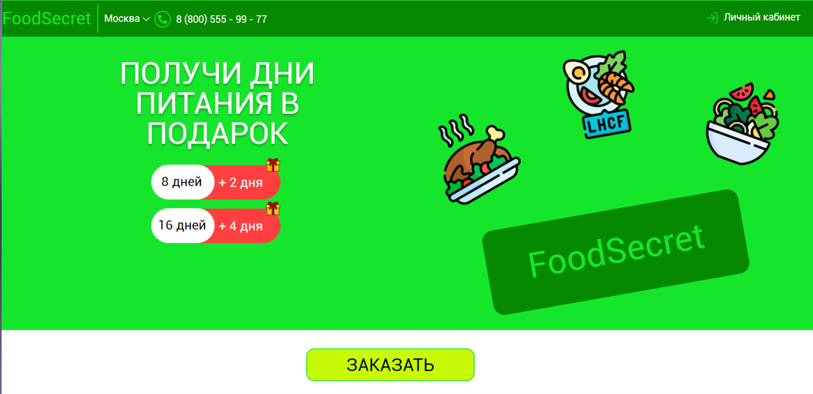
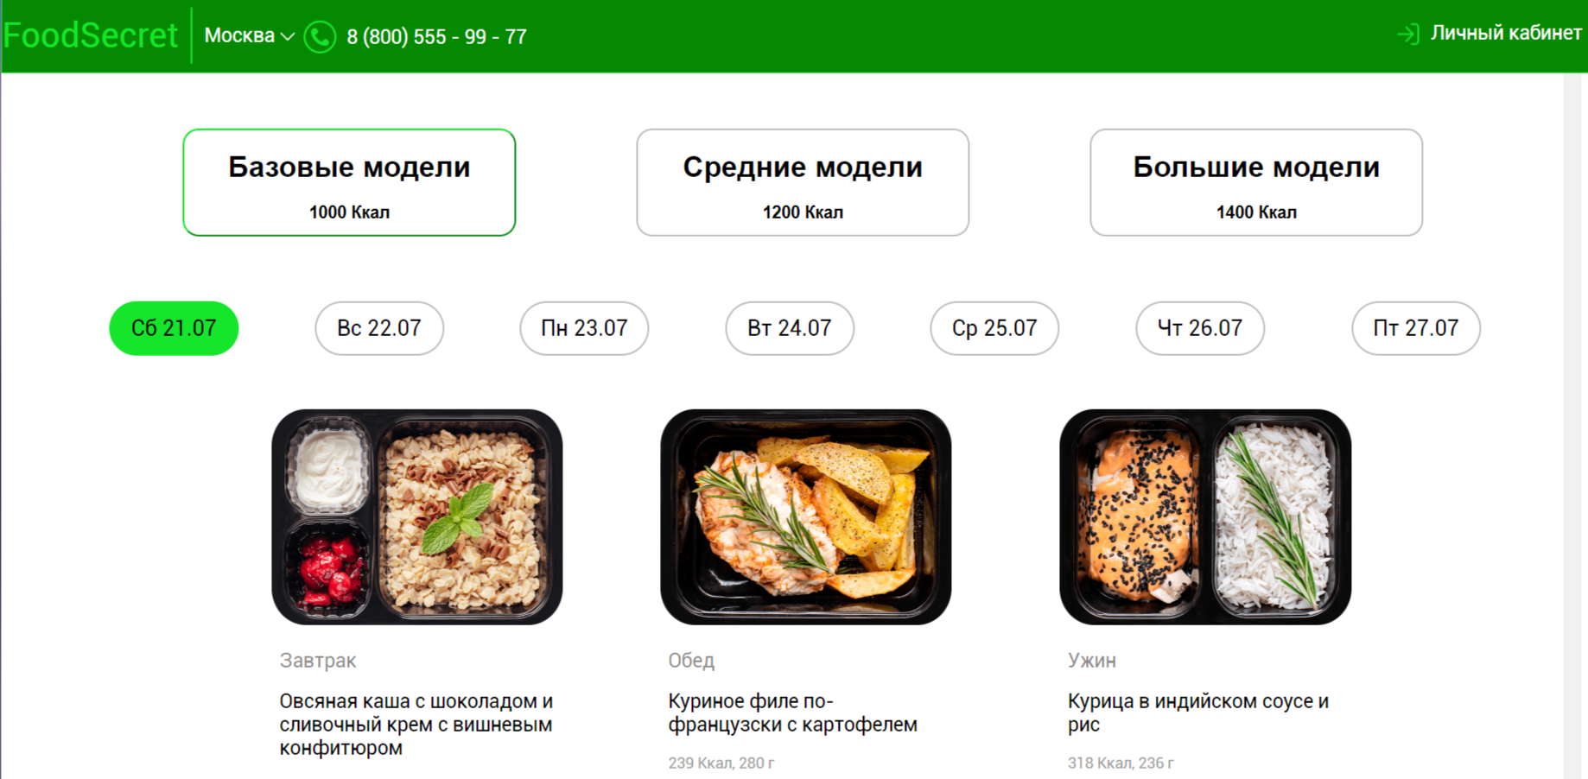
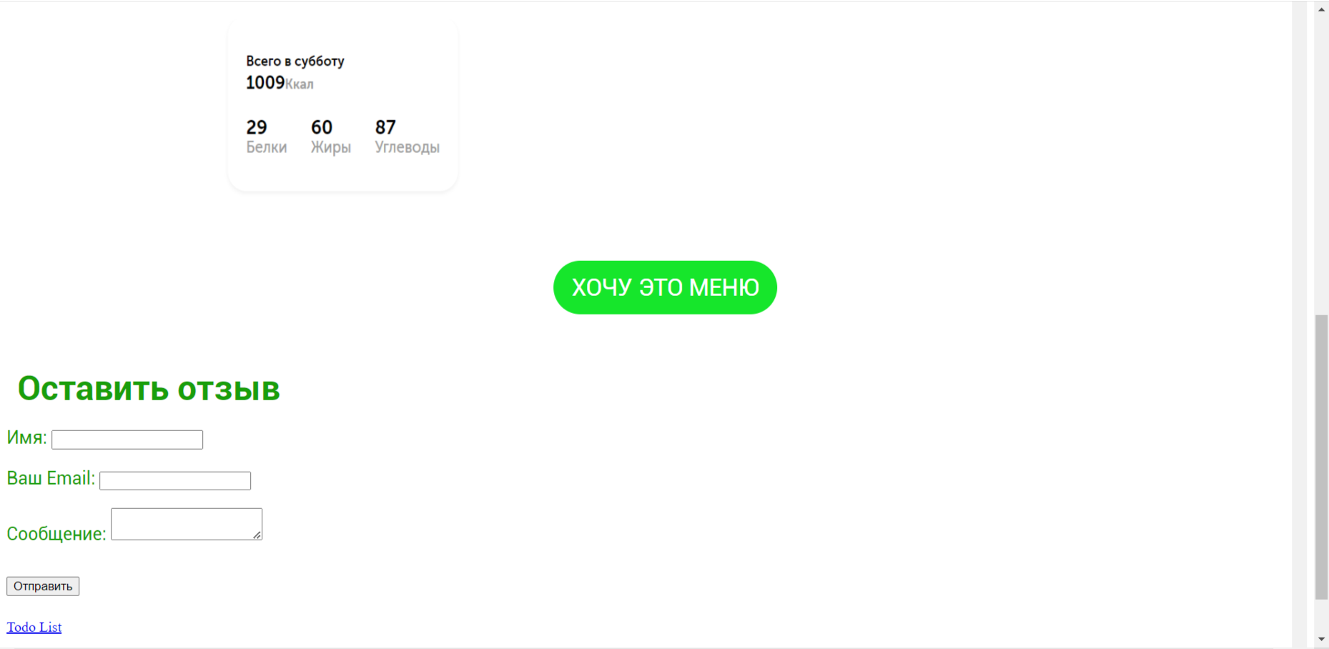

- CSS – это формальный язык описания внешнего вида документа, написанного с использованием языка разметки.

Я применил(а) оформление с помощью CSS для следующих элементов:
Scroll, rectangle 1-10, text 1-12, button, h1, h3, main, body, ul, li, input.
В результате описания стилей CSS получилось следующее:
CSS для оформления сайта:
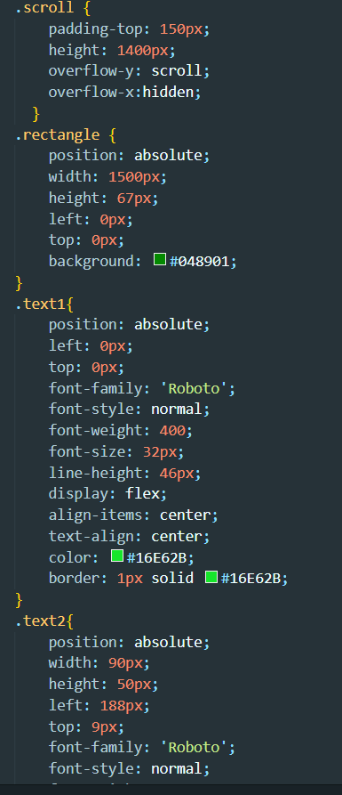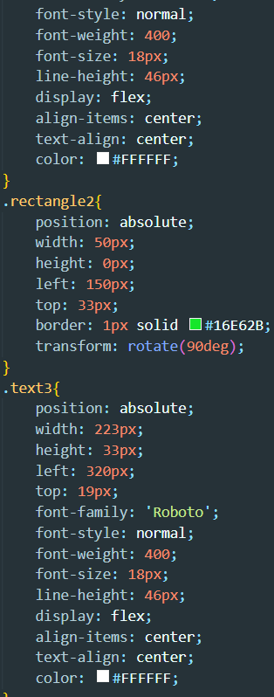
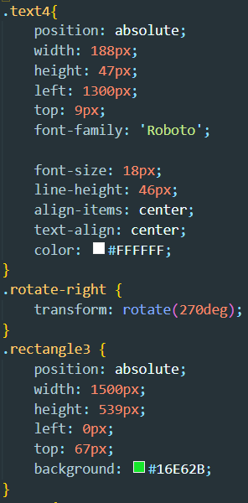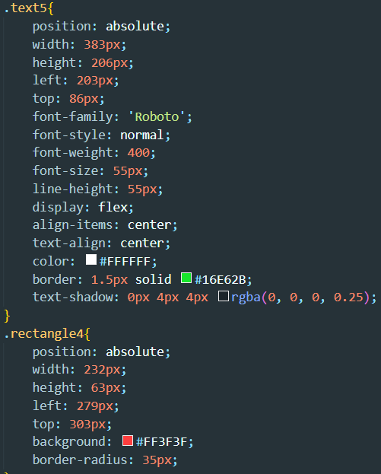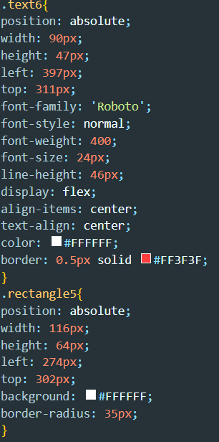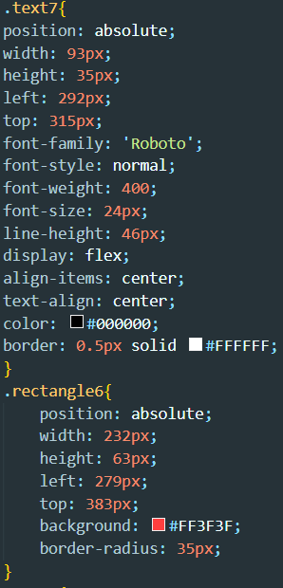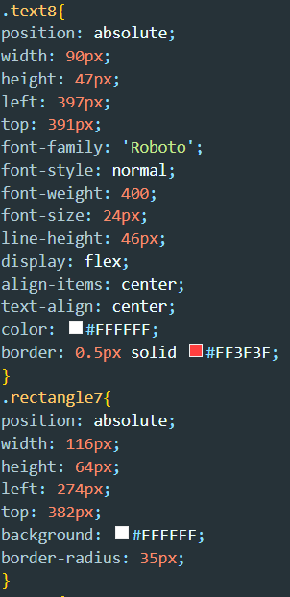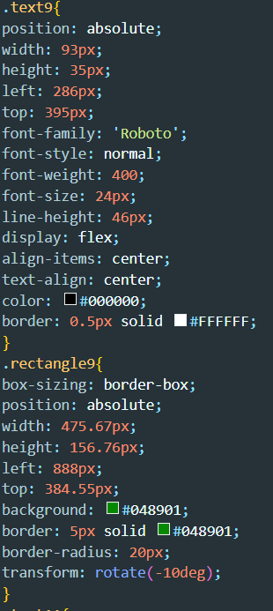
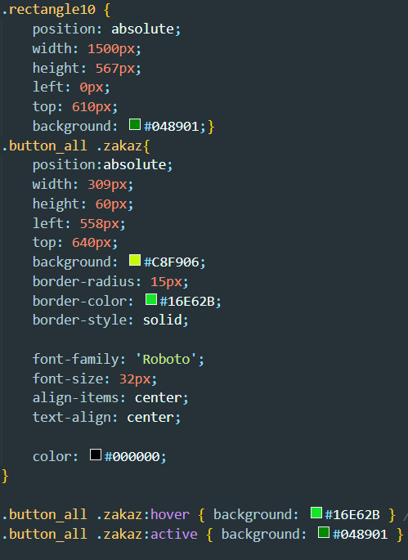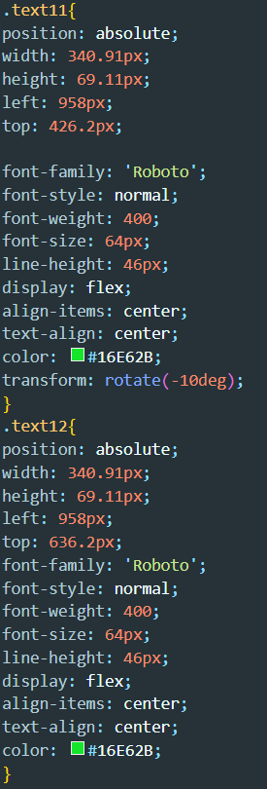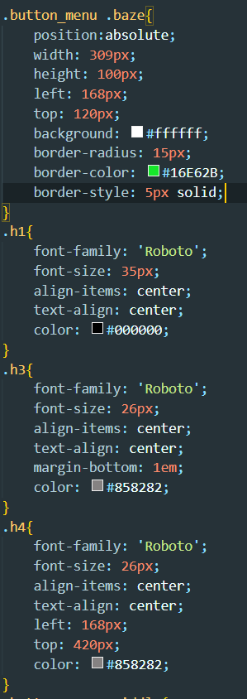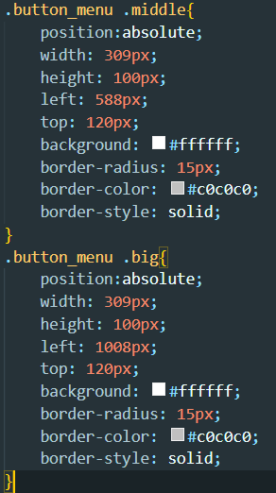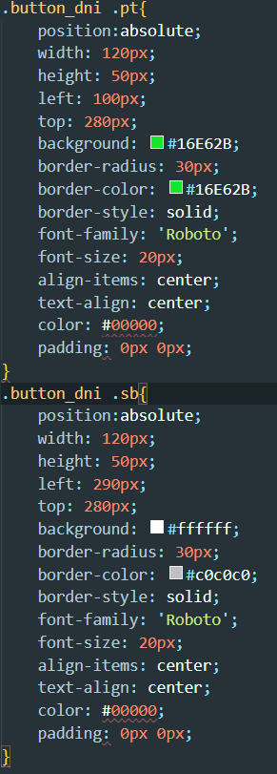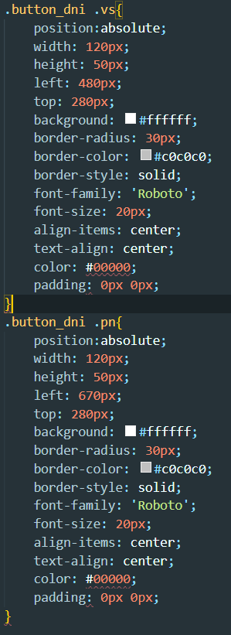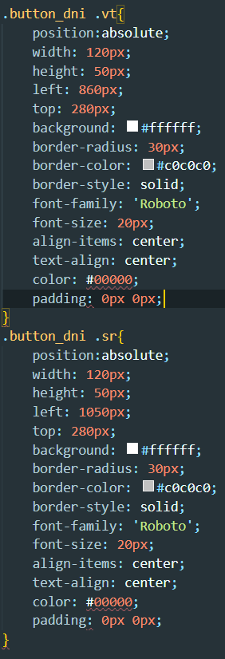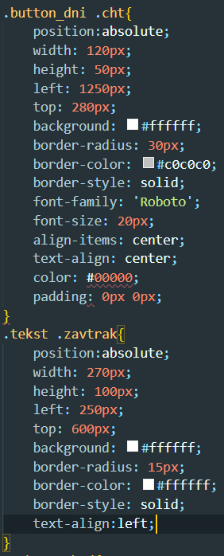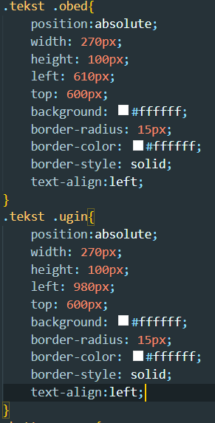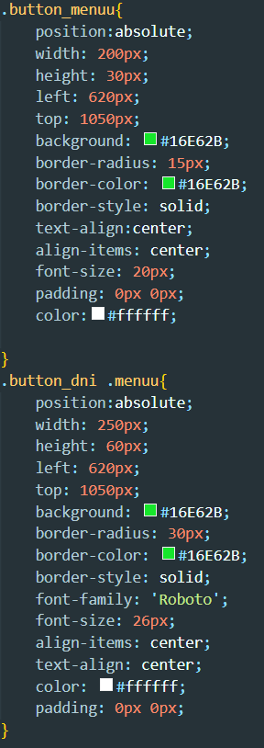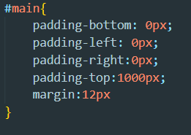

CSS для оформления ToDo List:
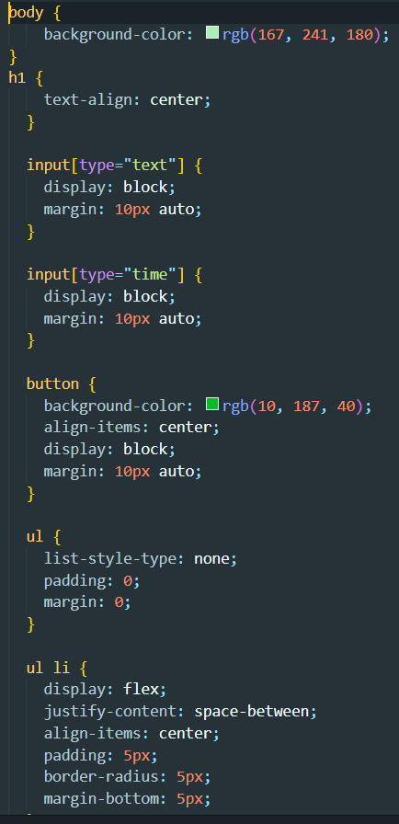
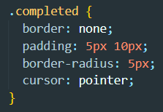

- JavaScript

Создание страницы с формой обратной связи. Форма обратной связи позволяет оставлять сообщения (отзывы) на сайте.
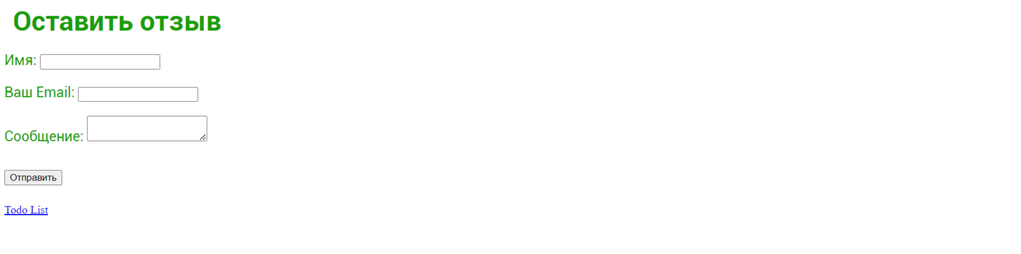
С помощью JavaScript можно создать ToDo List

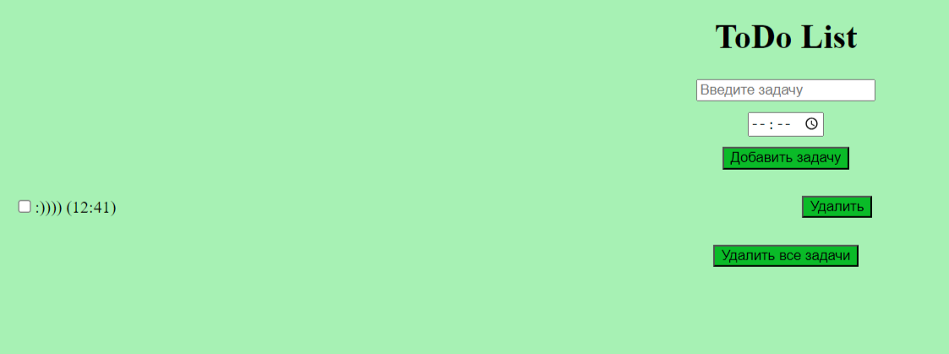
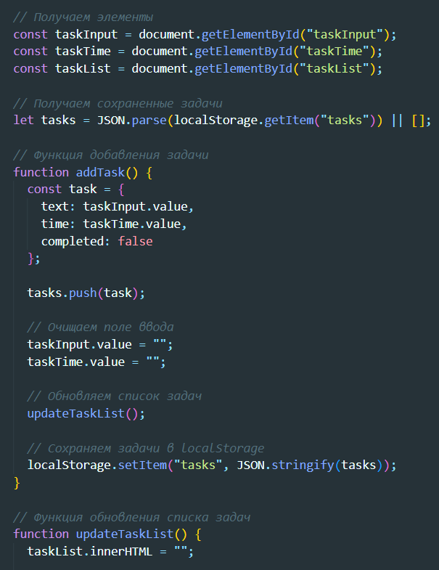
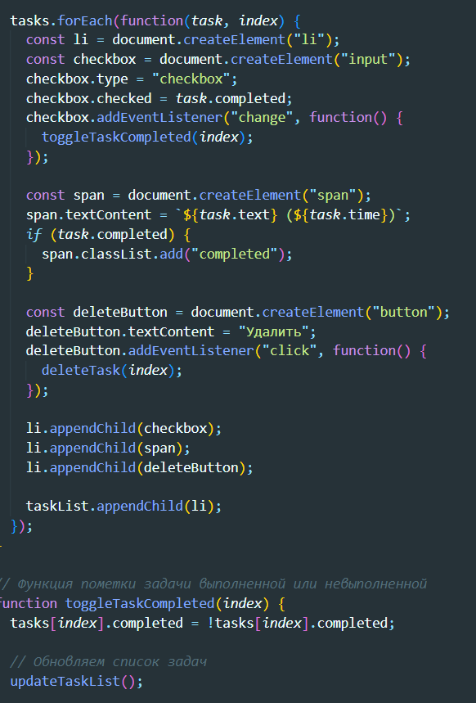
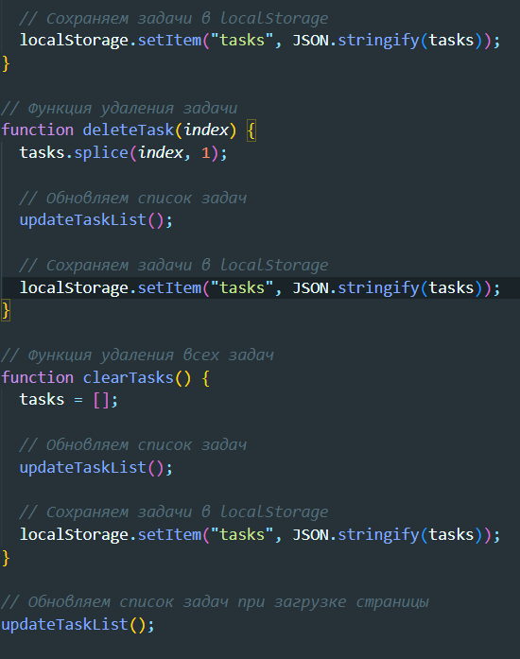

- PHP

Для того, чтобы сохранять эти сообщения можно воспользоваться базой данных MySQL

Я использовала сервер denwer, в котором есть база данных MySQL, хранящая инфомацию из формы обратной связи. Код, связывающий базу данных с сайтом:
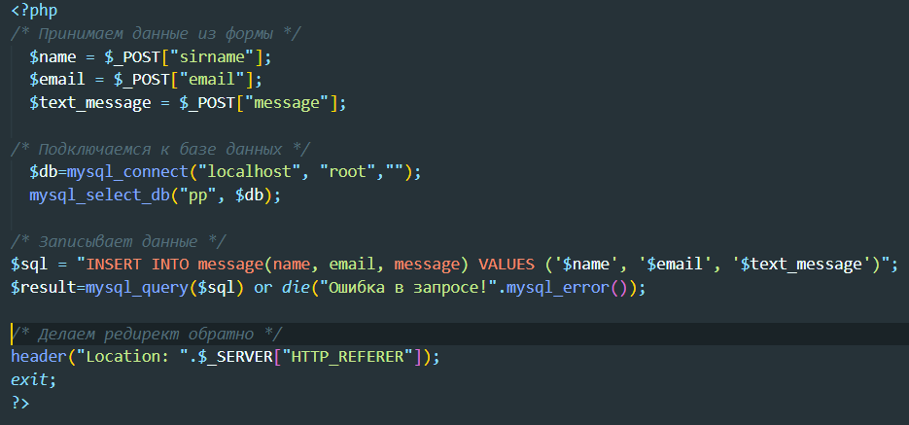

В результате получила следующую страницу:
